Дошкольное образователоьное учреждение | Ежемесячная газета для детей и родителей
2020 год - год ПАМЯТИ и СЛАВЫ.

В нашем детском саду в год
продолжаются мероприятия, посвящённые самым значимым событиям Великой Отечественной войны.
И наш рассказ будет не полным, если не упомянуть о городах – героях.
Звание города-героя – почетное звание, которое присваивалось населенному пункту за проявленные его населением героизм и мужество. Города-герои есть на территории Российской Федерации, Белоруссии, Украины.
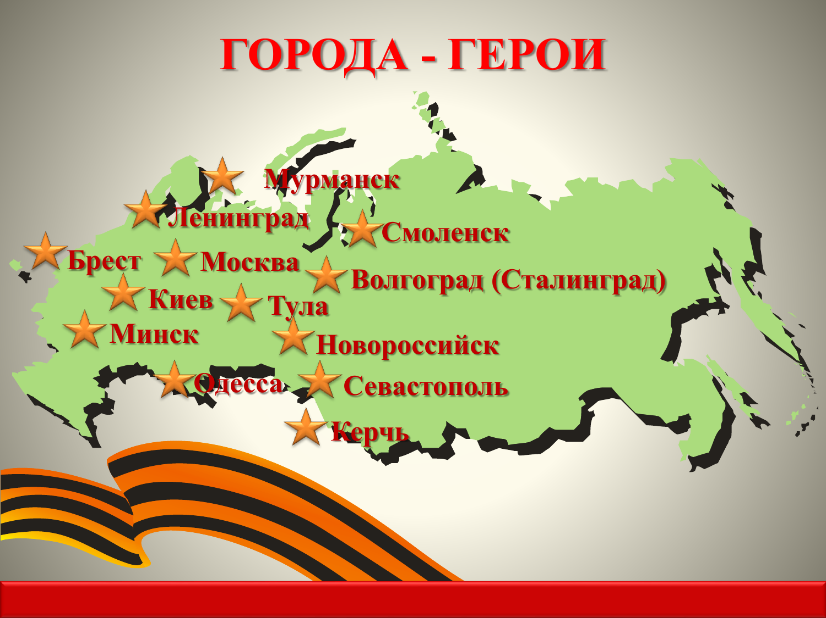

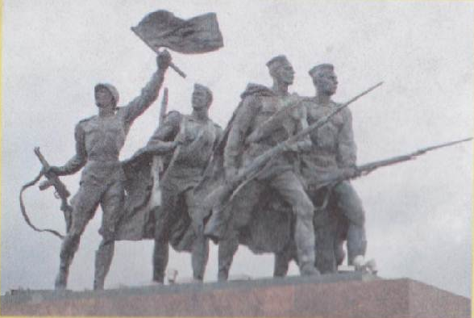
С 20 ноября 1941 года началась блокада Ленинграда. Блокада города длилась 900 дней до января 1944 года. За массовый героизм его защитников Ленинграду присвоено звание «Город – Герой».
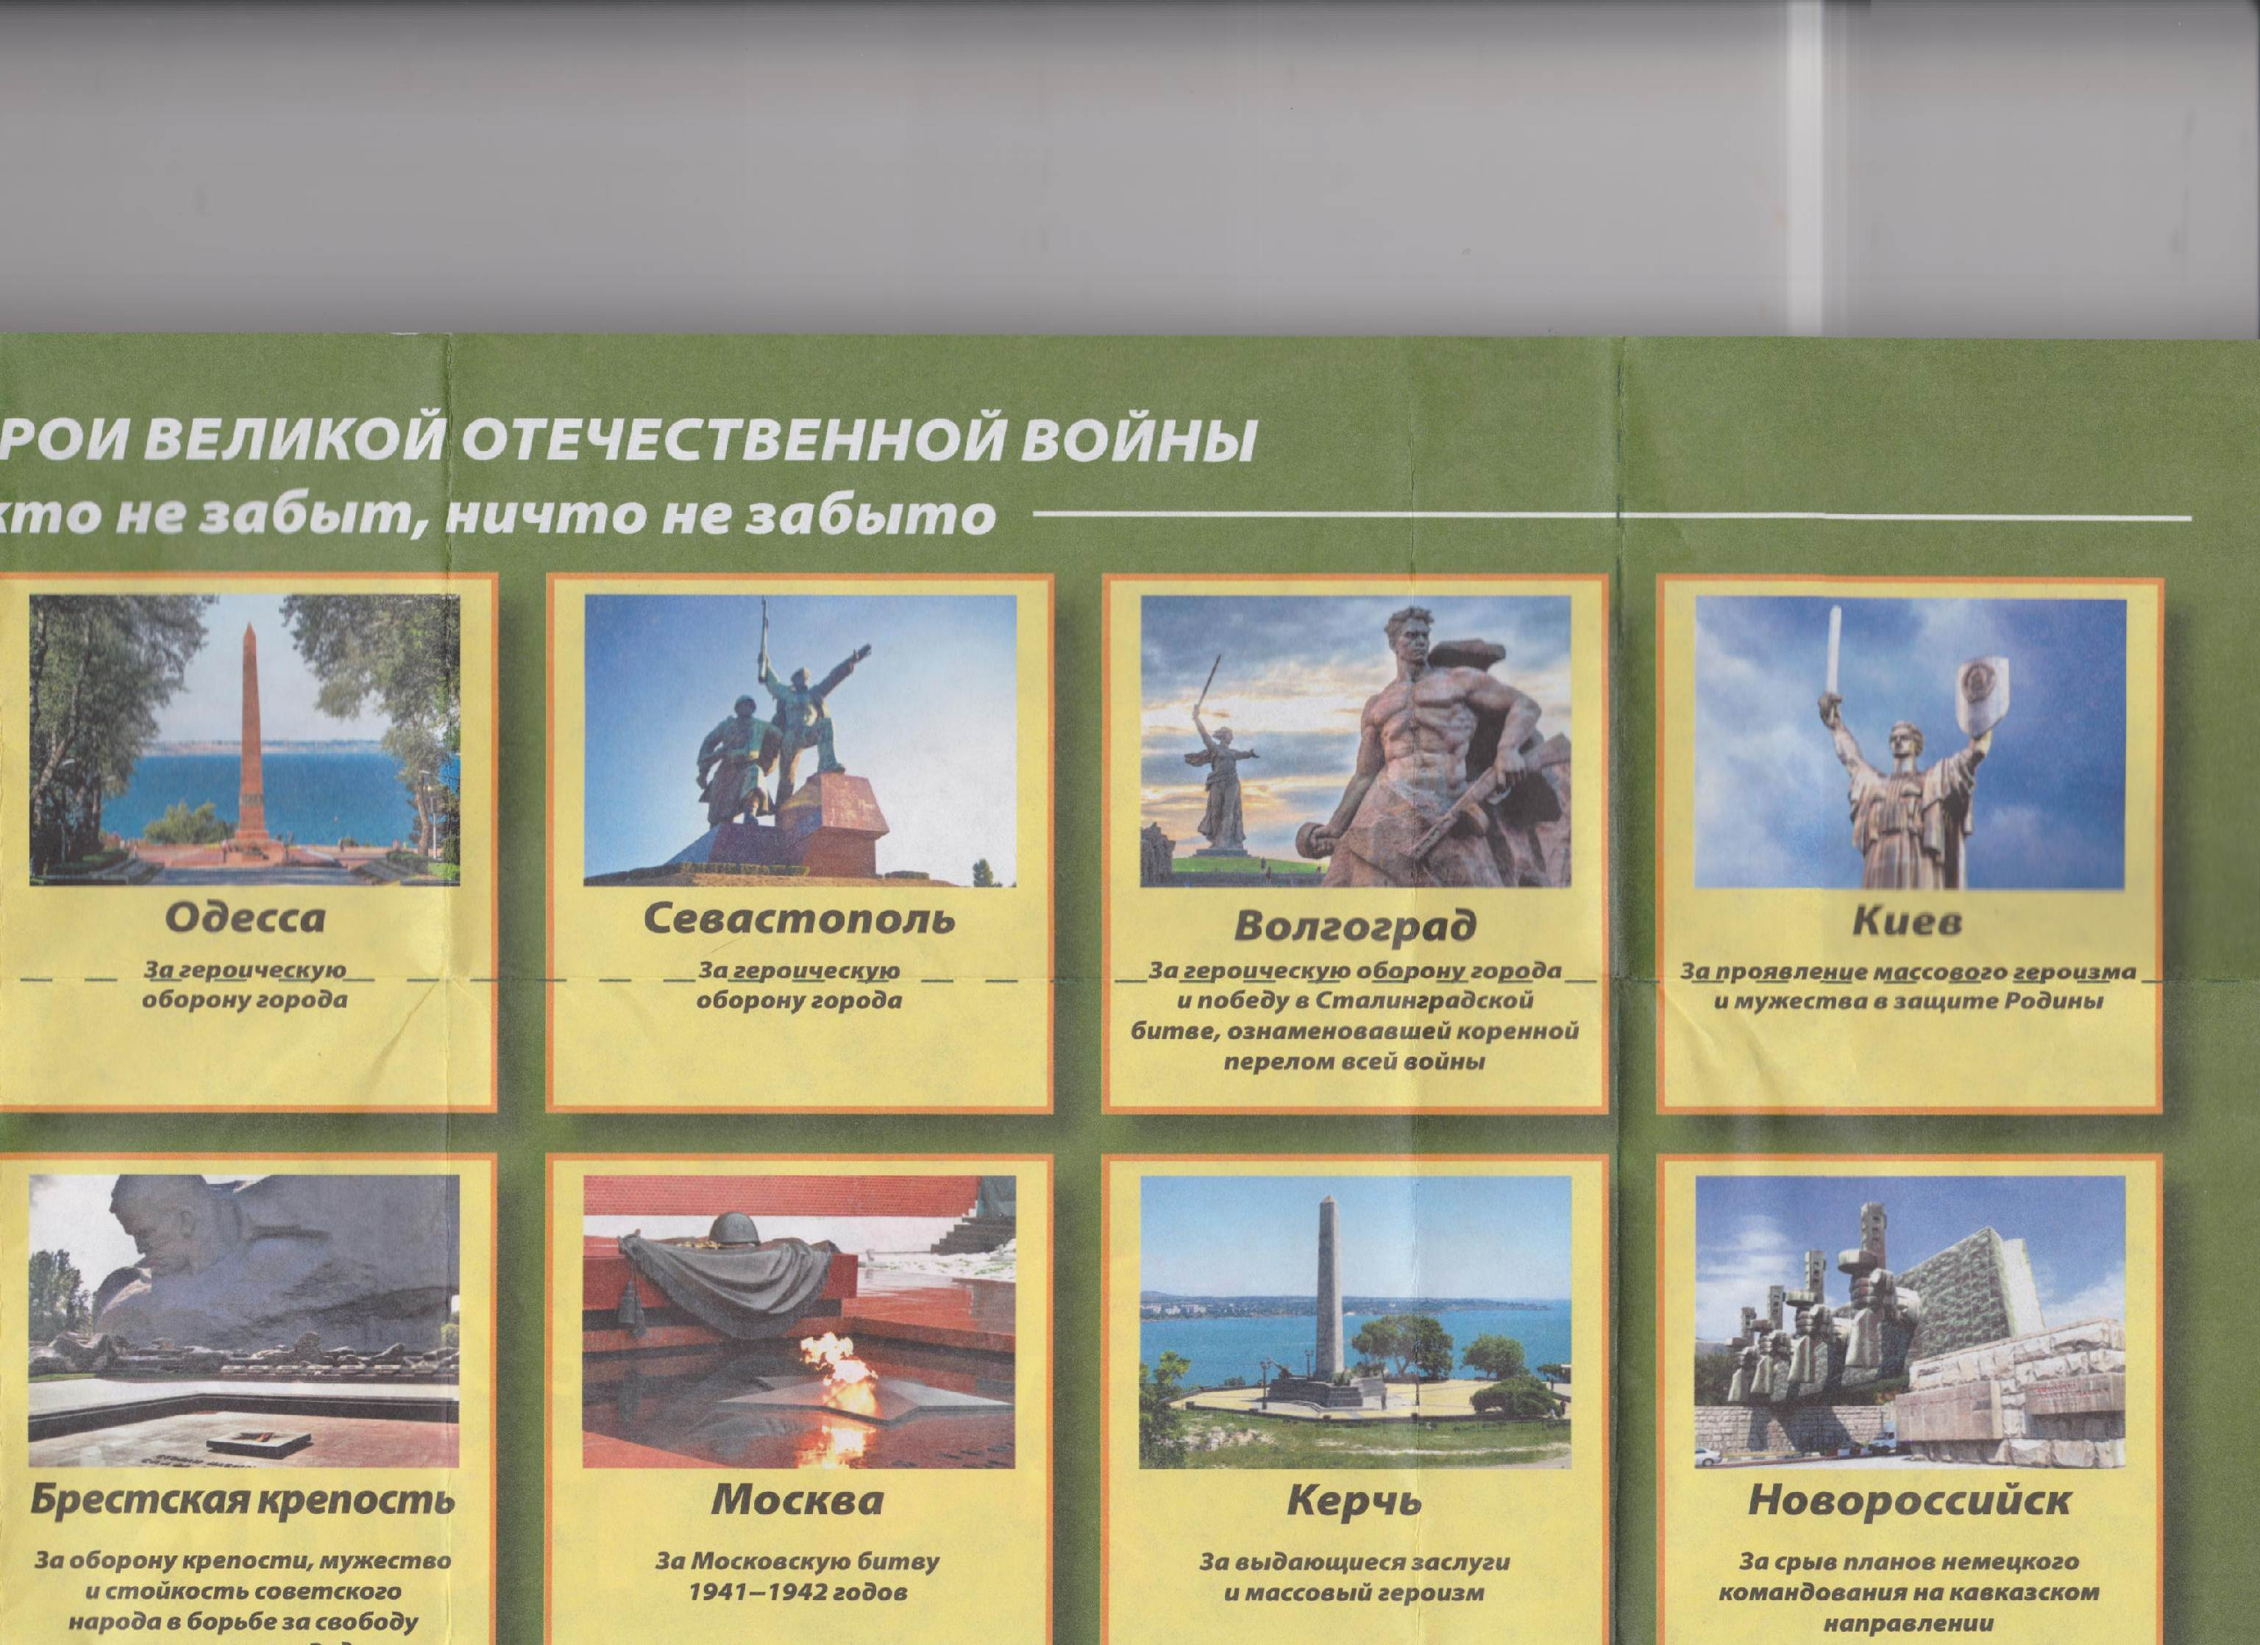
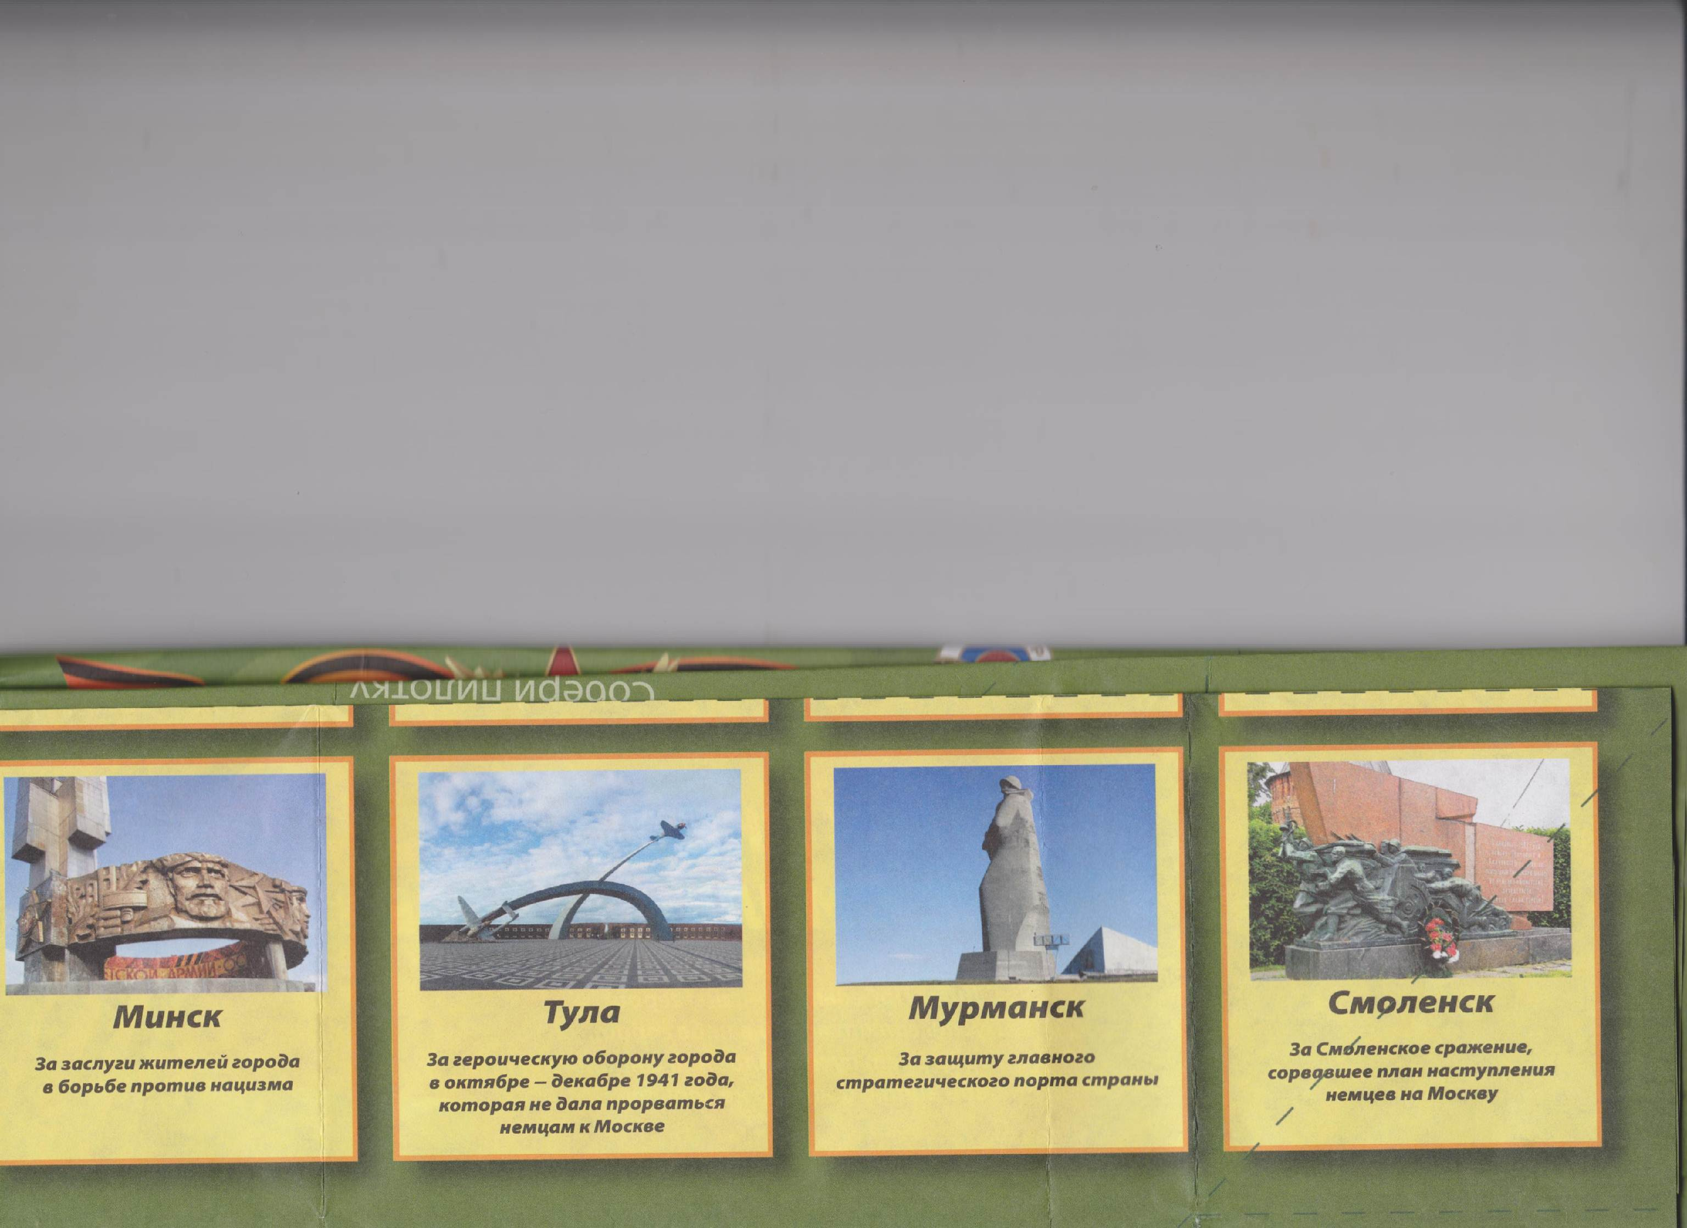
778 дней столица Украины была оккупирована немецкими захватчиками, которые почти полностью разгромили город. Подвиг Киева увековечен в присвоении ему звания «Город – Герой».
«Всем! Всем! Всем! Всем народам Советского Союза! Мы, защитники обороны Керчи, задыхаемся от газа, умираем, но в плен не сдаёмся!» - это текст знаменитой радиограммы одного из защитников каменоломен Аджимушкая – полковника Ягунова. Подвиги и героизм жителей Керчи одна из самых трагичных и великих страниц Отечественной войны. За время оккупации этого города фашисты уничтожили 15 тыс. мирных жителей и угнали в Германию более 14 тыс. Но дух гордого города не был сломлен.
За стойкость и мужество проявленное при обороне Новороссийска в годы Великой отечественной войны 1941 – 1945 г.г. – 7 мая 1966г. город Новороссийск был награждён орденом Отечественной войны 1-й степени, а 14 сентября 1973 г .городу присвоено почётное звание «Город – Герой» с вручением ордена Ленина и медали «Золотая звезда».
В октябре – декабре 1941 года части Красной Армии и население героически обороняли Тулу. В 1976 году городу присвоено звание «Город – Герой» с вручением медали «Золотая звезда».
Подвиг защитников Сталинграда известен всему миру. Именно здесь в 1942 – 1943 г.г. решалась дальнейшая судьба планеты. Для гитлеровцев этот город имел особое значение не только как важный военно-политический, экономический и транспортный центр. Они прекрасно понимали, что город, носящий имя Сталина играет ключевую роль в патриотическом сознании советского народа.
За Смоленское сражение, сорвавшее план наступления немцев на Москву городу Смоленску было присвоено звание «Город – Герой».
Как неприступная крепость стоял на северном крыле советско-германского фронта героический заполярный город Мурманск. Фашистская Германия пыталась за три дня захватить город. На Мурманск было сброшено более 181 тысячи зажигательных и 4 тысячи фугасных авиабомб. Было разрушено большинство жилых домов и предприятий. Но город жил, трудился и воевал.
У стен советской столицы германские войска потерпели своё первое крупное поражения с начала боевых действий. Битва под Москвой продолжалась около 7 месяцев (203 дня и ночи) с 30 сентября 1941 года по 20 апреля 1942 года.
На всю страну стал известен подвиг пограничников Брестской крепости, которые около месяца сдерживали дивизию противника. За массовый героизм и мужество его защитников городу Бресту было присвоено звание «Город – Герой».
Во время трёхлетней оккупации в Минске и его окрестностях немцы уничтожили более 400 тысяч человек, а сам город превратился в руины и пепел. Но город не покорился врагу, героически боролся против немецких оккупантов.
19 августа 1941 года Ставка ВГК образовала Одесский оборонительный район. В него вошли соединения Приморской армии, силы Одесской военно-морской базы и части народного ополчения. На территории района были созданы четыре оборонительных рубежа. За массовый героизм её защитников Одессе присвоено звание «Города – Героя».
Имя, данное городу при его основании, в переводе с греческого означает «величественный, достойный поклонения, героический город». «Городом – Героем» Севастополь назвал народ бывшего Советского союза уже в первые годы Великой Отечественной войны. Официально это почётное звание было закреплено в первомайском приказе 1945 года Верховным Главнокомандующим.

Выпуск подготовила учитель-логопед Цветкова Е.В.

